Semaine Portes ouvertes chez Buehler ITW Test & Measurement :
Découvrir en direct les techniques de pointe pour la préparation des échantillons et les essais de dureté
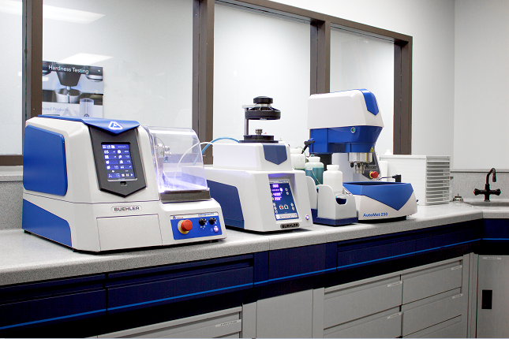Le vaste laboratoire du nouveau site européen de Buehler est équipé d’appareils ultramodernes pour la préparation des échantillons matérialographiques et les essais de dureté. © Buehler
Leinfelden-Echterdingen (Allemagne), avril 2022 – Du 2 au 6 mai 2022, Buehler ITW Test & Measurement GmbH ouvrira ses portes au public pour l’inauguration de son laboratoire sur le nouveau site européen de Leinfelden-Echterdingen, un emplacement plus facile d’accès de par sa proximité avec l’aéroport et le parc des expositions de Stuttgart. Cette semaine Portes ouvertes sera l’occasion pour Buehler de présenter sa gamme de solutions pour des tâches spécifiques dans les domaines de l’assurance qualité et des sciences des matériaux. Qu’ils travaillent dans l’industrie, la recherche ou encore l’enseignement, les visiteurs pourront découvrir en action et de près dans les nouveaux locaux les dernières technologies pour la préparation des échantillons matérialographiques ainsi que des duromètres dernière génération. Les participants auront par ailleurs la possibilité de définir avec les experts de Buehler une technique de préparation optimale pour les échantillons de matériaux qu’ils auront apportés.
« Le choix de ces dates n’est pas le fait du hasard, puisqu’elles coïncident avec celles du salon professionnel international Control, qui a lieu au parc des expositions tout proche », explique Lutz Werner, Directeur de la Division EMEA chez Buehler ITW Test & Measurement. « Les visiteurs auront ainsi la possibilité d’assister à ces deux évènements sans devoir faire deux fois le déplacement. » La société Buehler ne sera pas présente au salon Control cette année. « Même si la tendance générale est à la réouverture », poursuit Lutz Werner, « les modalités pour l’organisation d’un salon international restent relativement floues. C’est pourquoi nous avons décidé de privilégier le contact personnel et de proposer à nos clients une expérience dans un environnement contrôlé. Notre semaine Portes ouvertes se prêtera parfaitement à cet exercice en nous permettant d’aborder diverses applications exigeantes en petit comité. »
Les personnes intéressées peuvent s’inscrire sur le site https://www.buehler.fr/portes-ouvertes-buehler.php en indiquant dans le formulaire le moment où ils souhaitent se rendre chez Buehler. L’entreprise se chargera du transfert au départ du parc des expositions, de l’aéroport ou du centre de Stuttgart, situés à quelques minutes seulement. L’accès à l’évènement sera réservé aux personnes vaccinées, guéries du Covid-19 ou présentant un test négatif. Des tests Covid seront proposés gratuitement sur place pour permettre d’effectuer un autotest si besoin est.
Buehler – ITW Test & Measurement GmbH, Esslingen (Allemagne), est depuis 1936 l’un des principaux fabricants d’instruments, de consommables et d’accessoires destinés à la métallographie et à l’analyse des matériaux. L’entreprise propose en outre une vaste gamme de duromètres et de systèmes d’essais de dureté. Un réseau dense de succursales et de distributeurs permet à ses clients de bénéficier d’une expertise et d’un service professionnels partout dans le monde. Les Centres de Solutions Buehler, notamment ceux d’Esslingen et de Düsseldorf en Allemagne, de Dardilly en France et de Coventry au Royaume-Uni proposent une assistance complète pour toutes les questions relatives aux applications ou au développement d’opérations reproductibles de préparation des échantillons.
Buehler fait partie du pôle Essais et Mesures de l’entreprise Illinois Tool Works (ITW) aux États-Unis, qui compte plus de 800 divisions décentralisées dans 52 pays et emploie quelque 45 000 personnes.
Pour en savoir plus sur l’offre de produits et de services de Buehler ITW Test & Measurement, veuillez consulter le site https://www.buehler.fr.
Merci d’envoyer une copie du bon à :
Dr.-Ing. Jörg Wolters, Konsens PR GmbH & Co. KG,
Im Kühlen Grund 10, D-64823 Groß-Umstadt – www.konsens.de
Téléphone : +49 (0) 60 78 / 93 63 - 0, fax : - 20, e-mail : mail@konsens.de
Des communiqués de presse de Buehler contenant du texte et des photos dans une résolution imprimable peuvent être téléchargés depuis le site https://www.konsens.de/buehler

